Тема: «Анимация»
тип урока: комбинированный
Цели:
- привитие навыков сознательного использования компьютерных технологий в учебной деятельности для решения прикладных задач
- развитие памяти, мышления, формирование творческой личности
- подготовка учащихся к реальной деятельности, труду, решению практических задач
Методы:
- работа в малых группах
- мозговой штурм
- индивидуальная работа

Ожидаемый результат:
- Учащиеся смогут запускать VB, открывать, создавать и сохранять новый проект.
- Определят основные возможности, назначение, запуск, элементы окна среды, принцип анимации объектов
- Умеют организовывать движение объектов

План
- Определение целей урока
- Изучение нового материала
- Индивидуальная работа (закрепление)
- Подведение итогов

Объяснение нового материала
Для создания анимации (иллюзии движения на экране какого-либо объекта) применяется принцип смены кадров (изображений), как это делается в мультипликации. Программа, имитирующая движение, должна реализовывать следующие этапы:
- создание изображения на экране;
- реализация временной паузы для того, чтобы глаз зафиксировал изображение;
- проведение коррекции изображения.
Анимация часто используется для изображения объектов. Для регулирования скорости движения объекта используется пустой цикл, чем большее количество раз он выполняется, тем медленнее будет двигаться объект.

Проект «Движение ребенка»

Разработаем проект, который отображает движение человечка по направлениям вверх – вправо, вверх –влево, вниз – вправо, вниз – влево.
+
+
-
-
Положение объектов на форме регулируется свойствами Left и Top.
Top – расстояние от верха формы до кнопки
Left – расстояние от левого края до кнопки
P.S. для всех объектов относительно формы, а для формы относительно экрана.
- Разместим на форме объект Image. Свойству Stretch присвоим значение True. Выберем картинку для движения «человечек»
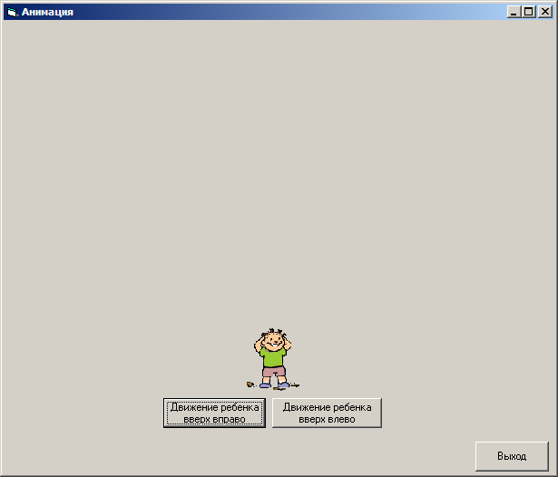
- Поместим на форму кнопку Command1 и начнем событийную процедуру, реализующую анимацию движение человечка вверх и вправо

Private Sub Command1_Click()
Dim I As Integer
Dim left As Single
Dim top As Single
left = Image1.left
top = Image1.top
For I = 1 To 100 Step 1
left = left - 10
top = top - 10
Image1.Move left, top
Next I
End Sub

- Запустите проект.
- Самостоятельно добавьте на форму ещё три кнопки для движения вверх и влево, затем аналогично для движения вниз - вправо, вниз – влево.
- Протестируйте программу и запишите программный код в тетрадь.

Задание для самостоятельной работы
- Используя объекты Shape и Line нарисуйте рисунок, например человечка, и организуйте движение его по форме.
- Сделать «бегущую» строчку.

Решение задачи №1
Задача: Написать программу для анимации рисунка «Бегающий человечек»
Первый способ
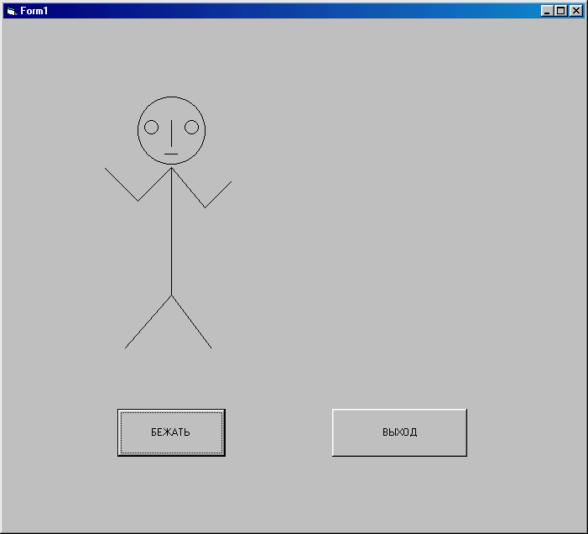
Private Sub Command1_Click()
For I = 1 To 5000
Shape1.Left = Shape1.Left + 1
Shape2.Left = Shape2.Left + 1
Shape3.Left = Shape3.Left + 1
Line1.X1 = Line1.X1 + 1
Line1.X2 = Line1.X2 + 1
Line2.X1 = Line2.X1 + 1
Line2.X2 = Line2.X2 + 1
Line3.X1 = Line3.X1 + 1
Line3.X2 = Line3.X2 + 1
Line4.X1 = Line4.X1 + 1
Line4.X2 = Line4.X2 + 1
Line5.X1 = Line5.X1 + 1
Line5.X2 = Line5.X2 + 1
Line6.X1 = Line6.X1 + 1
Line6.X2 = Line6.X2 + 1
Line7.X1 = Line7.X1 + 1
Line7.X2 = Line7.X2 + 1
Line8.X1 = Line8.X1 + 1
Line8.X2 = Line8.X2 + 1
Line9.X1 = Line9.X1 + 1
Line9.X2 = Line9.X2 + 1
Next
End Sub
Второй способ:
- Использовать FRAME (контейнер для создания рисунка)
- В FRAME нарисовать объект
Подпрограмма кнопки «бежать»
Private Sub Command2_Click()
For i = 1 To 5000
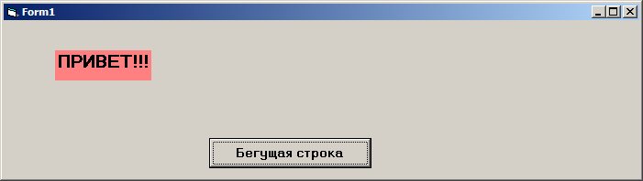
Frame1.Left = Frame1.Left + 1
Next
End Sub

Решение задачи №2
Private Sub Command1 _Click()
For i = 1 To 7000
Text1.Left = Text1.Left + 1
Form1.Refresh
Next
End Sub

P.S.
Refresh - Метод обновления формы (перерисовывает заново)

